Jolsvai András
A dolgok állása
Mindkét szemünk sír, viszont a fülünk, az nevet.
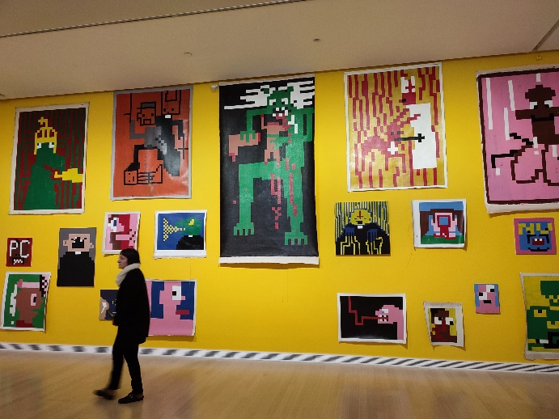
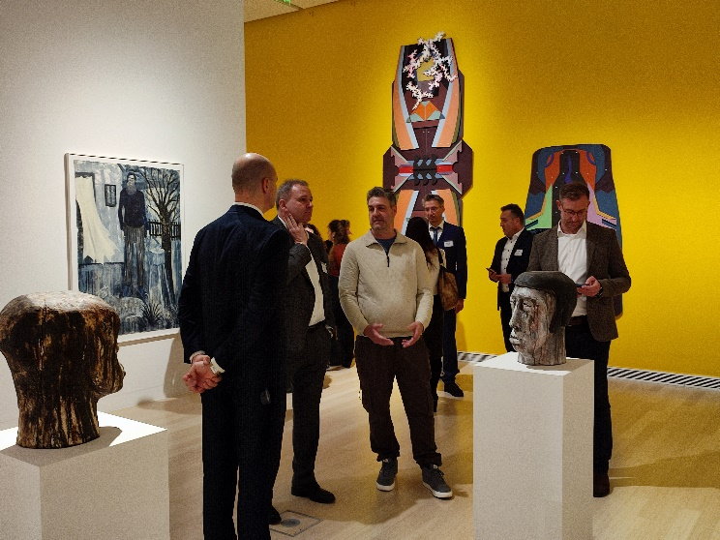
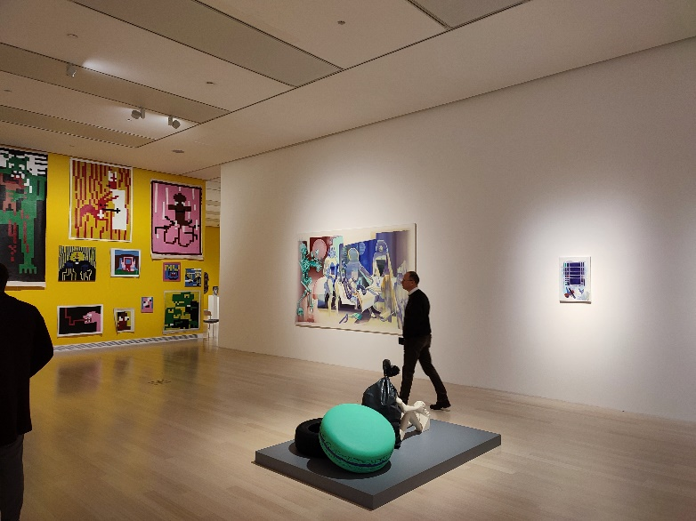
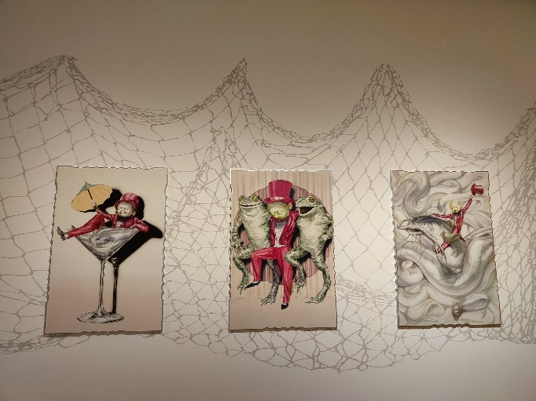
Ez úgy jön ki, ha az ember megnézi a Ludwig Múzeumban a Breaking the Frame – Making Future címmel ellátott kiállítást, s aztán meghallgatja az Esterházy Award kuratóriu-mának elnöki beszámolóját a megnyitón. Amit látunk, attól nem leszünk túl boldogok. Csupa agresszió, elveszettség, csonkoltság, feszültség, csupa eltört élet: a mai fiatal magyar képzőművészet látlelete a környező világról. Amit hallunk, annak vi-szont feltétel nélkül örülhetünk. Hogy a díj, melyet 2009-ben alapí-tott az Esterházy Alapítvány, mára a legjelentősebb magyar képző-művészeti magándíjjá nőtte ki ma-gát. Mert ez a díj nemcsak a két-évente kiosztott (három) fejenként ötezer euróból és egy szép dip-lomából áll (melyen, mint meg-tudtuk, az Aranygyapjas Rend motívumai térnek vissza: Mária Terézia, köszönjük!), hanem újabb lehető-ségek sorából is. Az alapítvány továbbra is figyeli és segíti a pályázatain nyertes művészeket, kiállítási lehetőségeket teremt számukra és műveket rendel tő-lük. A Ludwig Múzeum munka-társai pedig a hazai karrier lehet-séges lépcsőit biztosítják (már azzal is, hogy elegáns, nagy-szabású kiállításon mutatják be a zsűri által kiválasztott műveket, művészeket: idén a 262 pályázatból tizennyolcat ítéltek bemutatásra méltónak.) Egyszóval az Esterházy Award mára jóval több, mint egy díjakkal honorált verseny: való-ságos belépő a nemzetközi képző-művészeti világ vérkeringésébe.
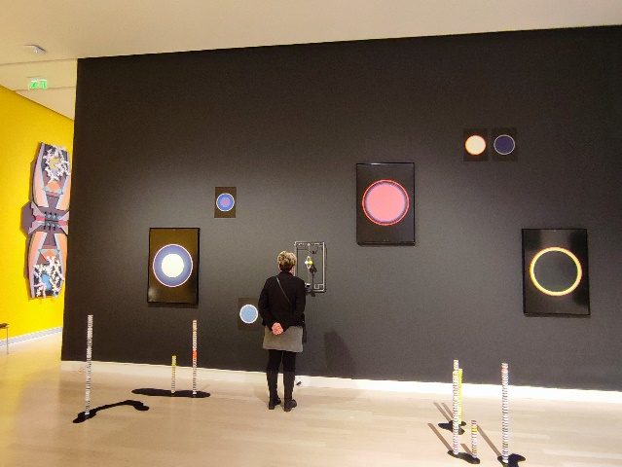
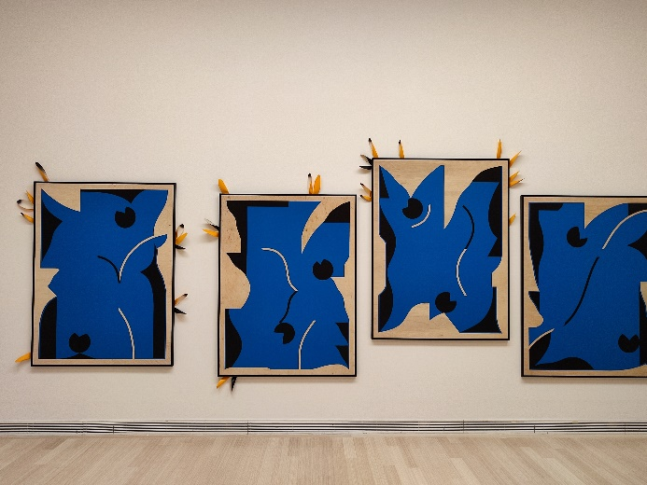
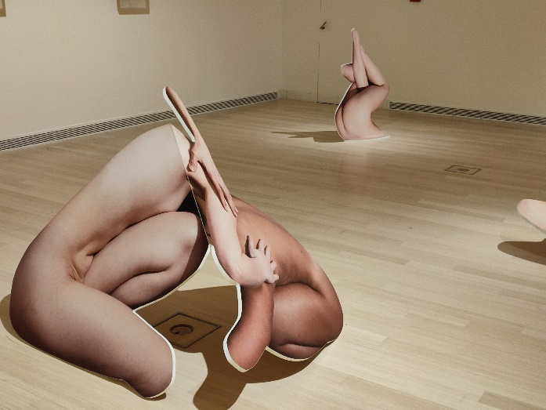
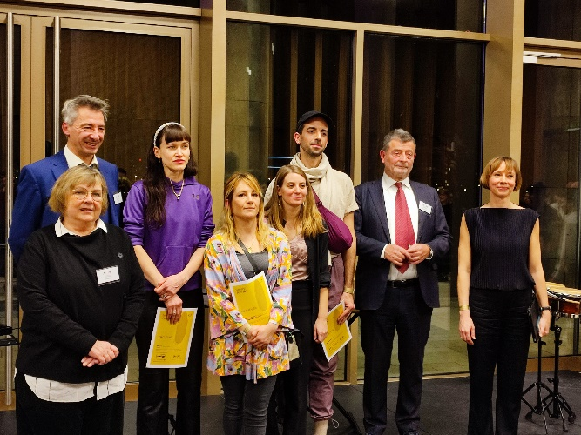
Miközben tehát felhőtlenül örülünk annak, hogy ez a díj lé-tezik, és évről évre nagyobb rangot vív ki magának, nem tudunk nem szomorkodni azon, hogy mennyire nincs a mai Magyarországon mecé-nási kultúra. Hogy mennyire nem érték ma a könyv, a kép, a kotta. Hogy hiába gazdagodik az ország egy százaléka napról napra, csodás mértékben (a saját erejéből, termé-szetesen), nincsenek olyan díjak, alapítványok, felajánlások, melyek életben tudnák tartani a hazai kul-túrát. (Ha már az államnak, sze-génynek, nem telik rá.) Sőt, az eddi-gi díjak is sorra szűnnek meg. (Ha a Príma Primissimát hoznák fel ellen-példának, arra azt mondanám, hogy az nem az alkotásokat, hanem az alkotók -- közszereplők, élsporto-lók -- társadalmi helyzetét hono-rálja, és magánjellege is erősen vitatható – mindazonáltal éljen és virágozzék még sokáig.) Minden-esetre van abban valami szomo-rúságos, hogy a legjelentősebb magyar képzőművészeti magándíj osztrák, még ha az Esterházy csalá-dot egykor ezer szál kötötte is Magyarországhoz.
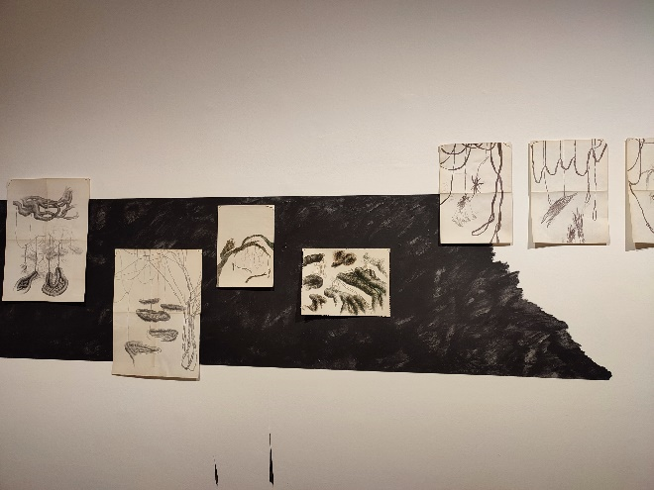
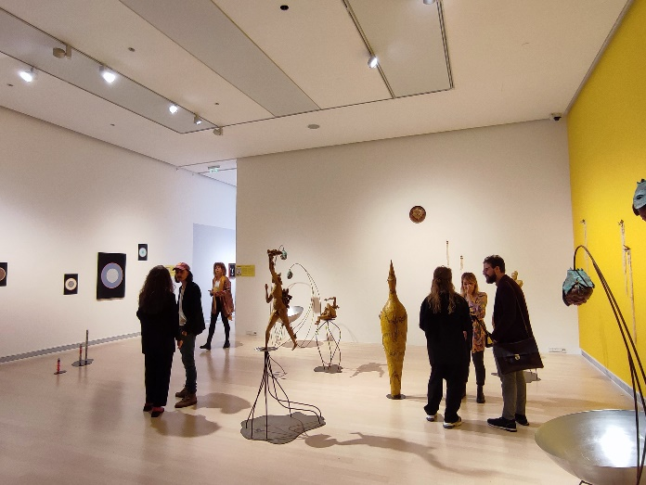
Na, de vissza a szemekhez, fülekhez. Az idei kiállítás címe (tudtuk meg a zsűri egyik tagjától, Szegedy-Maszák Zsuzsannától) arra utal, hogy a művek többsége igyek-szik kitörni a festészet hagyomá-nyos keretei közül, három dimen-ziós térben gondolkodik, össze-mossa a festészet (rajzolászat) és a szobrászat határait: arról nem is beszélve, hogy anyaghasználata is szakít a megszokott utakkal: hiába, manapság nem könnyű fiatal képzőművésznek lenni. Manapság nem járhatunk kitaposott ösvé-nyeken, minden napra kell egy új izmus, minden nap szakítanunk kell a régivel. (A tegnapival.) Nos, itt szakításban nincs hiány, mind a tizennyolc alkotó (ami a kiírás sze-rint 45 év alatti művészt jelent, a többségük, mint rövid életrajzukból kiderül, harmincas évei elején jár) súlyt helyez rá, hogy a látogató, ha már látogat, hökkenjen is. (Itt most dicsérek, ha nem vették volna észre.)
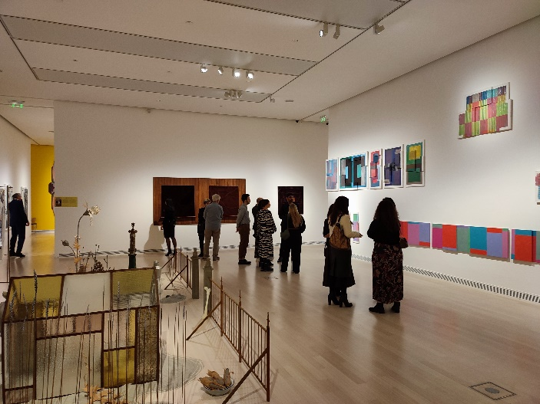
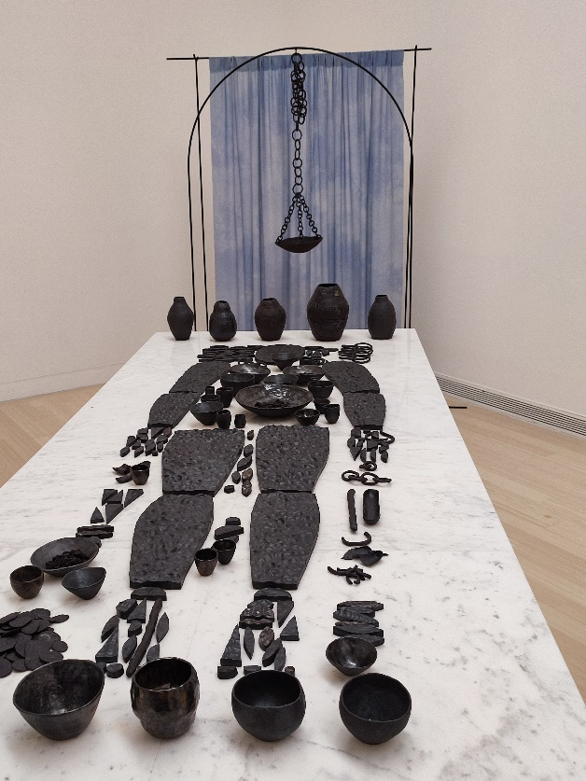
A három díjazott közül kettő tökéletesen beleillik a fent vázolt fősodorba. Horváth Gideon Hátra-levő történetek című kompozíciója érzékenységről és sebezhetőségről vall vad növények és szelíd faunok segítségével, Trapp Dominika gra-fikáinak már a címe is mindent elárul: Behálózva, eljegyezve, be-csapdázva. A harmadik díjazott mű, melyet a Mendreczky Karina—Kortmann-Járay Katalin szerzőpáros alkotott, s melynek Hova tűnt a sok virág? a címe, látszólag békés, ne mondjuk idilli tájat ábrázol. (Installál.) Házikó, szerpentinek, utak, száradó fehérneműk. A háttérből halk zene szól. Ám ha jobban odafigyelünk, fel-ismerhetjük, hogy az a zene Pete Sieger ikonikus dala, a Hova tűnt a sok virág? (melyet sokan Marlene Dietrich előadásában ismernek), és tényleg, ha jobban megnézzük, az egész mű-alkotás a hiányról szól: a mesebeli helyszín mögött félelmes hiátusok fenyegetnek.
Tényleg: hová tűnt?
Fotó: Tanyi Adrienne

